# Gadefest

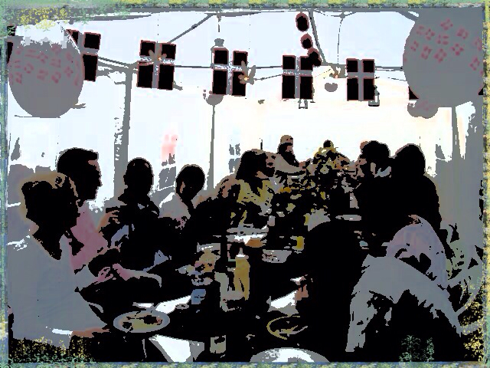

Skriv om en sjov gadefest (eller anden fest), som du synes har været den bedste fest i dit liv.

Når man skal skrive om sådan en fest, kan man være optaget af stemningen, musikken eller andre ting. For at beskrive dette mere stemningsfuldt, kan man benytte sig af tillægsord. Her er et eksempel:

a) Jeg var til en gadefest lørdag aften.

b) Jeg var til en **sprudlende** gadefest lørdag aften.

Bemærk forskellen i stemningen i de to sætninger. Vi kan sikkert blive hurtig blive enige om, at nr. b er den bedste.

Du kan begynde på din opgave her: